Tradycyjne przygotowania do Świąt. Odkryj Wielkanoc na nowo!

Od czego zaczniemy nasze wielkanocne aktywności? Oczywiście od....

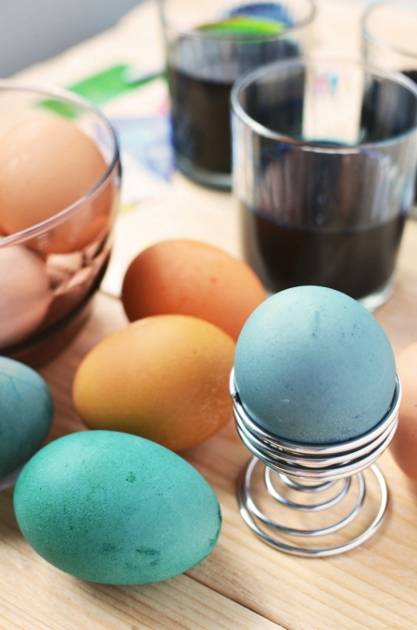

JAJEK! Malujemy jajka tak jak dawniej
Malowanki, kraszanki, byczki – oto nazwy pomalowanych na jeden kolor jajek. Jak się pewnie domyślacie tradycyjne barwniki były pochodzenia roślinnego.
- Aby otrzymać żółty kolor jajka farbowano łupinami cebuli, w odwarze z kory dzikiej jabłoni lub pączkach kwiatu knieci błotnej.

- Barwnik fioletowy uzyskiwano z listków kwiatu ciemnej malwy, a zielony z jemioły, młodego żyta.

Dziś do farbowania jajek na żółto można użyć kurkumy, do barwnika fioletowego używa się czerwonej kapusty, a do zielonego - szpinaku.

Czy dodaliśmy dość octu? Czy pokroiłam dość kapusty do farbowania? Wasza kuchnia zamieni się w domowe laboratorium. Wspaniała zabawa!
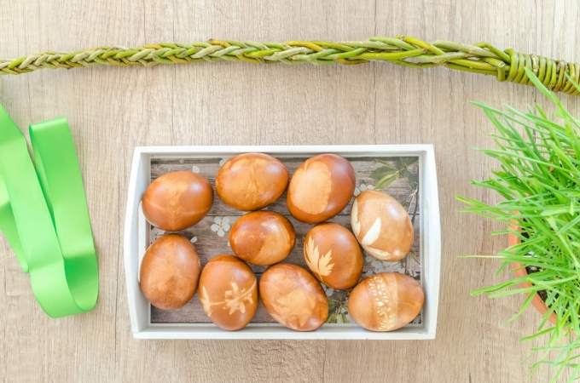
Rysowanki i skrobanki
Jak zamienić naszą kraszankę w rysowankę lub skrobankę? Wystarczy ostrym narzędziem wyskrobać na nim wzorek. Idealny będzie mały nożyk. Z domowych akcesoriów jak najbardziej możecie użyć metalowego pilniczka do paznokci.

Jeśli przed gotowaniem naniesiemy na jajko woskowy wzorek, to otrzymamy pisanki.

Kiedyś wierzono, że pisanki mają swoją magiczną moc, tak też skorupki po nich nie można było wyrzucić gdzie popadnie!

Nawet woda po gotowanych pisankach miała swoje zastosowanie - pomagała zachować urodę (K.Zawisłowicz, Wielkanocne zwyczaje i obrzędy).

Poniżej przygotowaliśmy dla was Szablony pisanek.
Pomyślcie w jaki sposób możecie je udekorować wykorzystajcie różnorodne techniki do udekorowania szablonów. Powodzenia
Pisanki można wyklejać plasteliną, malować farbami lub palcami, kolorować, ozdabiać bibułą, papierem kolorowym.
